Ziua Internationala a limbii materne sarbatorita la
Gradinita Nr.1 Baia de Fier-Structura a Liceului Tehnologic Baia de Fier

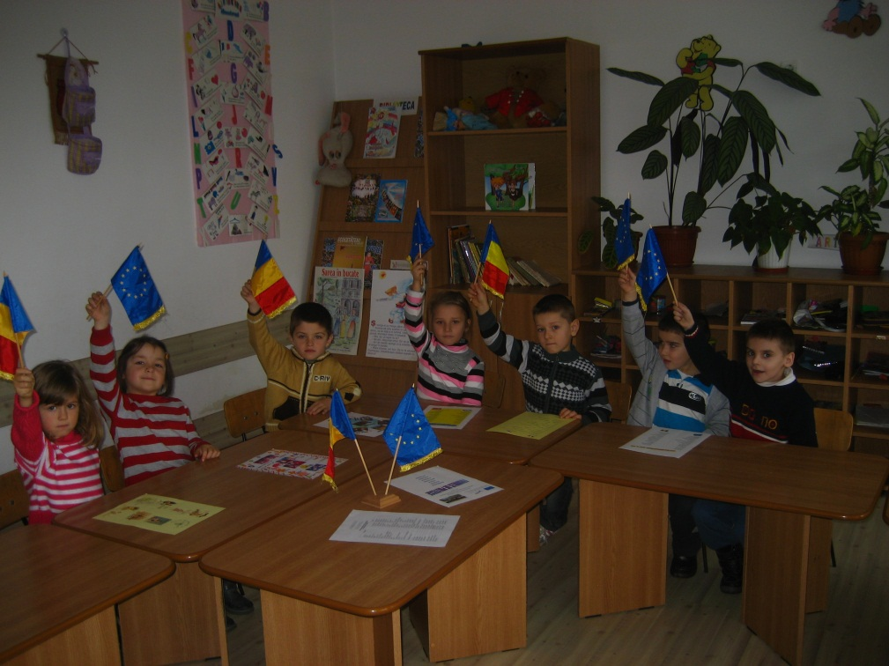

21 februarie este ziua proclamata ca Zi Internationala a Limbii Materne de catre U.N.E.S.C.O.
Cu aceasta ocazie, ne-am propus sa promovam diversitatea lingvistica si culturala.In cadrul Parteneriatului Multilateral Comenius intitulat “Europa vazuta prin ochi de copil “, care se deruleaza la Gradinita Nr.1 Baia de Fier-Structura a Liceului Tehnologic Baia de Fier, vom organiza impreuna cu partenerii europeni : Franta, Grecia, Polonia, Turcia, Lituania, Bulgaria activitati care sa promoveze idea diversitatii lingvistice si culturale si in acelasi timp sa ne promovam limba materna.
Suntem constienti ca fiecare copil din lume are propriile experiente, limba materna si cultura sa. Prin intermediul activitatilor derulate in gradinita si in scopul de a interactiona cu partenerii europeni din proiectul nostru, valorificam si promovam in mod activ intelegerea trecutului fiecaruia in idea de a dezvolta o minte deschisa in randul copiilor si de a-i pregati pe acestia ca cetateni internationali ai acestei lumi in continua schimbare.
Astfel, am realizat un mic dictionar cu formule de politete scrise in limba franceza (limba de lucru a proiectului) si apoi traduse in limba fiecarui partener din proiect.
Schimbul de material s-a realizat prin mijloace IT , iar in cadrul activitatii desfasurata la gradinita am invatat cu prescolarii aceste expresii.

Profesor Invatamant Prescolar,Radescu Maria
Gradinita Nr.1 Baia de Fier

